ASSUNTO: Requer informação sobre legalidade da implantação de bicicletários nas vagas nas proximidades da Igreja Matriz de São José com recursos privados e autorizações necessárias para viabilização.

DESPACHO

SALA DAS SESSÕES____/____/_____

PRESIDENTE DA MESA

REQUERIMENTO N.º DE 2013.

SENHOR PRESIDENTE,
SENHORES VEREADORES E SENHORAS VEREADORAS,

Requeiro à Mesa, depois de cumpridas as formalidades de praxe, para que seja solicitado ao Exmo. Senhor Prefeito Municipal Luís Gustavo Antunes Stupp e aos Departamentos Competentes para que informem a legalidade de implantação de bicicletários em vagas próximas a Igreja Matriz de São José e a possibilidade de tais instalações serem autorizadas com recursos de parcerias privadas no local citado.
JUSTIFICATIVA

"As pessoas que andam de bicicleta regularmente poupam muitas visitas ao médico". A lista de benefícios que andar de bicicleta traz é longa, mas não é necessário citá-la para conscientizar da importância que o tema possui, porém inexistem estímulos em nossa cidade. Tal averiguação pode ser confirmada verificando que não há nenhum local para estacionar bicicletas no centro. Sem contar que incentivar o ciclismo pode resultar em menos veículos e conseqüente trânsito mais agradável. Sendo assim medidas são necessárias para contribuir para a questão e para buscar parcerias precisamos saber das formalidades legais por motivo de ser um espaço cedido a Zona Azul. Por este motivo solicitamos o apoio dos órgãos competentes para sanar as dúvidas encaminhadas e buscar solução para o tema. Em anexo possíveis vagas e possível modelo de bicicletário.
SALA DAS SESSÕES “VEREADOR SANTO RÓTOLLI” AOS 03 DE JANEIRO DE 2013.

VEREADOR DANIEL GASPARINI DOS SANTOS
“DANIEL SANTOS”
VEREADOR PARTIDO VERDE

Abaixo podemos observar que há local e o custo diante do beneficio é irrisório, além do que poderemos observar o nível de utilização e ampliar as vagas se caso for observado amplo uso.

Possível modelo de biciletário:
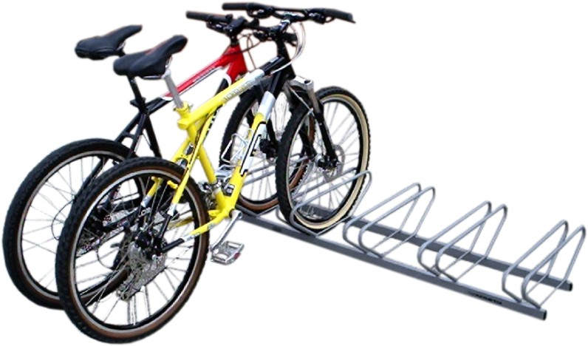

Possível local de instalação de bicicletário
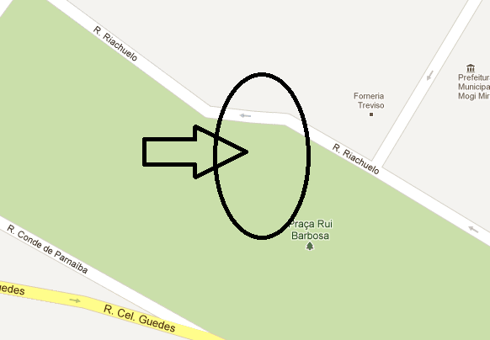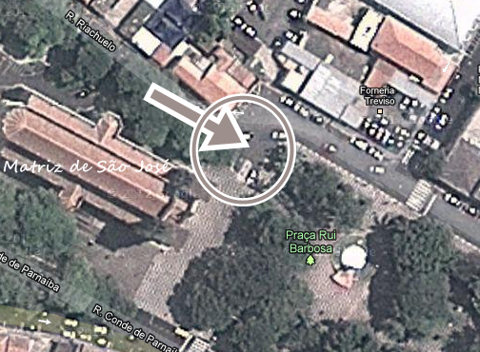

SALA DAS SESSÕES “VEREADOR SANTO RÓTOLLI” AOS 03 DE JANEIRO DE 2013.

VEREADOR DANIEL GASPARINI DOS SANTOS
“DANIEL SANTOS”
VEREADOR PARTIDO VERDE

